Исследовательская работа:

«Орнаменты во внешнем убранстве русской избы в Астраханском регионе»

Работу выполнили:

ученицы МБОУ г.Астрахани «НОШ №19»

3 «Б» класса, Журилова Мирослава,

Архиреева Маргарита

Руководитель:

учитель нач.классов

Буслова Ю.А.

Содержание

I.Введение………………………………………………………………………………….с.2

II.Основная часть:

1. Ярусы русского деревянного дома……………………………………………..……...с.3

2.Орнаменты во внешнем убранстве русской избы………………………………….…с.4

3.Орнаменты в убранстве деревянных домов в Астраханском регионе…………..с.11

III. Заключение………………………………………………………………………,,,,,с.20

IV.Список литературы…………………………………………………………………с.21

I.Введение

Прогуливаясь по улицам нашего города, мы обращали внимание на то, что на некоторых из них ещё можно встретить деревянные дома. Они сильно отличаются от каменных и бетонных зданий, манят к себе своим необычным обликом. Изучая на уроках окружающего мира тему «Мир как дом», мы узнали, что русская изба была устроена особым образом. Все элементы русского дома были продуманы и несли в себе определенное значение, были связаны со старинными обрядами и верованиями. Изба внешне была резной, отражая традиции русского зодчества. Заинтересовавшись данной темой, мы решили выяснить, какой смысл несли в себе орнаменты на элементах внешнего убранства русской избы, какие из них можно встретить на деревянных домах в нашем регионе. Мы думаем, что данная тема является актуальной в XXI веке, когда деревянные дома начинают исчезать с улиц родного города. Очень важно изучить их сейчас, пока мы можем наблюдать их в первозданном виде, сохранить их в нашей памяти.

Гипотеза: орнаменты во внешнем убранстве русской избы в Астраханском регионе являлись не просто украшением, а имели более глубокое значение.

Цель работы: изучить орнаменты, которые использовались во внешнем убранстве русской избы (дома) в Астраханском регионе.

Задачи:

1.Изучить ярусы русской избы и элементы её внешнего убранства.

2.Изучить орнаменты, которые располагались на внешних элементах русского деревянного дома в Астраханском регионе.

II.Основная часть:

1. Ярусы русского деревянного дома.

Деревенский дом - это своеобразная колыбель крестьянской России. Еще в начале 20 века большинство населения страны жили в селах и многочисленных деревнях в деревянных домах. В деревенских избах рождались и прожили свои жизни десятки поколений простых русских людей, трудом которых создавалось и приумножалось богатство России.
Естественно, что в нашей стране, изобиловавшей лесом, самым подходящим материалом для строительства были обычные деревянные бревна. Деревянного дома, построенного по всем правилам, хватало для жизни двух, а то и трех поколений. Считается, что время жизни деревянного дома не менее ста лет.
На бескрайних просторах России крестьянский дом в разных областях может существенно отличаться по форме, конструкции, строительным традициям его внешней отделки, разными декоративными деталями, рисунками резьбы и т.д.

Дом снаружи делился на три яруса:
Третий ярус - крыша, фронтон (символизирует небо, небесный свод)
Второй ярус - часть сруба ниже фронтона (часть дома, где живут люди, символизирует мир людей)
Первый ярус - подклет, или подклеть, подпол (символизирует подземный мир, землю предков)
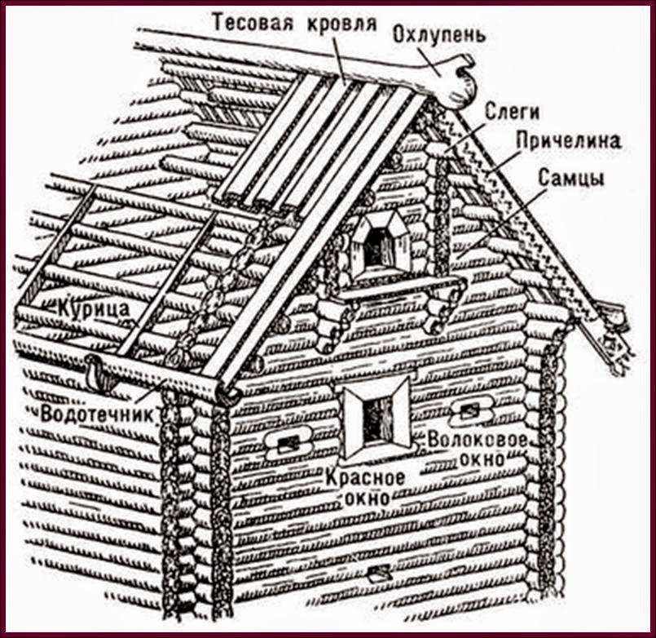
Наши языческие предки вовсе не были «темными» людьми, какими они часто предстают в литературе, — они задумывались не только о своем маленьком окружающем мирке, строение мира уже тогда занимало их. И древние славяне имели четко разработанную концепцию такого строения, причем она была достоянием не только отдельных людей, скажем, жрецов племени, но и активно использовалась каждым человеком в повседневной жизни.
Деревянная резьба создавала на фасаде и на крыше дома сложную, глубоко продуманную, создававшуюся тысячелетиями систему защиты от вездесущих и всепроникающих упырей-навий. Это были не просто беспорядочно нанесенные охранные знаки — основная идея древней славянской охранной магии заключалась в защите микрокосма семьи.
Каждый ярус украшался по определённым правилам. Над торцовыми стенами дома возводили треугольные фронтоны. На них укладывали слеги - горизонтально расположенные брёвна, идущие вдоль боковых стен.
Концы слег закрывала причелина - специальная доска (от древнерусского "чело" - лоб). Крышу покрывали тёсом. Тёс (тесины) - обработанные топором гладкие доски. Они опирались на водотечник. Сверху их прижимали тяжёлым бревном - охлупнем. Охлупень - конёк, шелом. Конец охлупня вырезали в виде головы коня, птицы и т.п. Под коньком располагалось полотенце, закрывающее стык причелин.
2.Орнаменты во внешнем убранстве русской избы
Крыша, как небесный свод
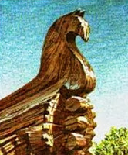
В оформлении крыши символизируется легенда о боге Солнца летящем по небу в золотой колеснице, отражение которой мы находим в разных элементах оформления дома.
На самом верху, на главном бревне крыши – охлупне, круто выгнуты шея и грудь коня - птицы. Конь, как и птица, древний образ солнца. Скаты крыши напоминали крылья.
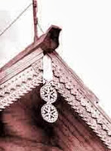
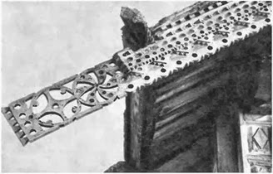
Причелины украшали скаты крыши, символизируя «небесные хляби». Наши предки считали, что над твердью земли находится твердь неба с солнцем, выше солнца и луны - «хляби небесные», где находятся и откуда проливаются на землю огромные запасы воды. Древние земледельцы именно так представляли картину мира. Нарядные орнаментальные ряды на причелинах и есть образное выражение небесной воды. Волнистые линии резьбы, изображенные иногда в два-три ряда отражали глубинность «хлябей», небольшие кружки – символизировали капли воды.
Полотенце - резная доска, свисающая со стыка причелин.
Конек и солнечные знаки на полотенце символизируют полуденное солнце в зените, левый конец причелин – утреннее восходящее, а правый – вечернее заходящее. Солнце показано в своем ежедневном движении по небосводу. Солнечные розетки изображались в виде круга с шестью радиусами (колесо Юпитера), круга с крестом внутри или круга с восемью лучами. Рядом с символами солнца присутствуют знаки земли и поля (ромб или квадрат, прочерченные вдоль и поперек)

Наличники на окнах, как лицо дома.
Наличники на окнах, вот что останавливало взгляд. Резные, разных цветов, с простыми и замысловатыми узорами. И в каком бы состоянии дом не находился, часто видишь - за наличниками его хозяин следит в первую очередь. Смотришь, избенка покосилась, но наличники-то свежевыкрашенные! Наличники на окне - словно лицо дома, его визитная карточка. Они делают каждый дом непохожим на своих соседей. Что же заставило в старину русского крестьянина, уделять столь трепетное внимание к таким непрактичным мелочам, как резьба на доме и наличники в частности?
Дерево испокон веков играло в жизни русского человека огромную роль. Многочисленные верования, связанные с деревом имеют глубокие корни. Привычная нам береза, негласно считающаяся символом России, когда-то была тотемным деревом восточных славян. Считалось, что дерево сохраняло свои магические силы при любой обработке и могло передавать их мастерам-плотникам. У плотников были свои поверья и приметы, дошедшие до нас в народных сказках и деревенских историях. У каждого дерева была собственная сила, и не всякое дерево можно было использовать для строительства дома. К примеру, нельзя было брать для строительства домов деревья, растущие на перекрестках и на заброшенных старых дорогах.
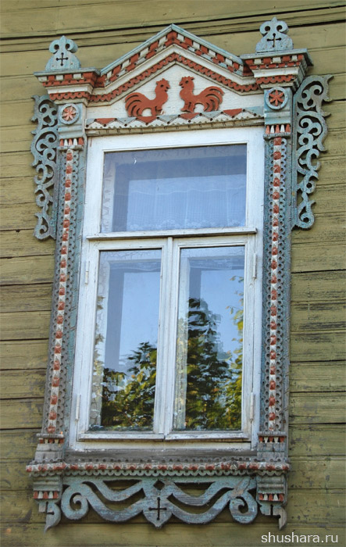
Вера в священную силу дерева не исчезла с течением времени, она изменялась, вплетаясь в сознание человека, и дошла до нас в виде домовой резьбы. Наличник на окне в русской избе - это материализованные магические заклинания, уходящие корнями в глубокую древность. Сможем ли понять смысл этих заклинаний?
Несмотря на огромное разнообразие узоров домовой резьбы, в ней выделяются отдельные повторяющиеся образы. Самое интересное, что эти же образы можно найти в русской народной вышивке. Полотенца и рубахи, подготовленные для рождения ребенка, свадьбы или похорон, имели для наших предков огромное значение и были частью ритуалов. Чтобы ребенок был здоров, семья крепка и богата, женщина плодовита, необходимо было оградить их магическими заклинаниями.
Но если это так, значит и узоры на наличниках несут в себе ту же магическую силу? Для того чтобы понять символику резьбы наличников, давайте разберемся, из каких элементов состоят наличники. Оказывается, они отображают картину мира в представлении наших предков-славян.
Верхняя часть наличников являет собой небо, состоящее их двух уровней. Верхний уровень называли «небесной твердью», а нижний – «хлябями небесными». Твердь чаще всего изображали в образе двускатной крыши, а вот под хлябью понимали живительную, плодородную влагу, принимающую вид волнистой линии или полукружий. Четыре компонента наличника – боковые, верхний и нижний символизировали четыре времени года и четыре стороны света. Поэтому, каждый узор, вплетаемый в орнамент наличника, имел строго определенное место.

Берегиня и подземные воды
Что было одним из самых важных событий в жизни наших древних предков? Наверное, рождение. И женщина-мать должна была стать главной фигурой. Фигурка с раскинутыми руками и ногами - фигурка женщины, дарующей жизнь, олицетворяющая женское начало, один из самых частых образов, занимающих важное место, как и на старых вышивках, так и на резных наличниках. Одно из ее имен — Берегиня. Очень интересно искать фигурки Берегинь в резных узорах: иногда она определяется очень четко, а иногда так сильно искажена, что выглядит как удивительное переплетение цветов и змей. Но в любом случае ее можно узнать - центральная симметрия фигурки, голова, раскинутые руки и ноги. Стилизованные фигурки Берегинь, разные вариации одной темы.

Солярные символы в наличниках
Еще один важный символ магических знаков наших предков - это солнце. Все знаки, имеющие отношение к ходу солнца, к его положению на небосводе, называются солярными и считаются очень сильными, мужскими знаками. Восходящее и заходящее солнце. Без воды нет жизни, от нее зависит урожай и, как следствие, жизнь и благосостояние семьи. Воды бывают небесными и подземными. И все эти знаки есть на наличниках. Волнообразные узоры в верхней и нижней части наличника, бегущие ручейки по его боковым полочкам - это все знаки воды, дающей жизнь всему живому на земле. Не оставлена без внимания и сама земля, дарующая человеку урожай. Знаки аграрной магии, пожалуй, самые простые, одни из самых распространенных. Ромбики с точками внутри, перекрещивающиеся двойные полосы - так рисовали наши предки вспаханное и засеянное поле. Однако, удлиненный ромб, расположенный внизу наличника, символизировал поле. Существуют композиции, составленные из нескольких солярных ромбов в верхнем компоненте наличника. Пятикратное изображение светила в виде ромба, окруженного четырьмя окружностями, означает солнце и его перемещение относительно небосклона на протяжении года. Иногда центральное изображение солнца может отсутствовать. Часто в верхней части наличника образ солнца представлен в виде круга с равносторонним крестом или точкой, «небесным глазом», в центре либо в виде солярной розетки.

Громовые символы в наличниках
Служили оберегом от гнева Перуна – попадания молнии во время грозы в избу. Кроме этого, Перун-Громовержец олицетворял собой воинскую доблесть и мужество, поэтому часто служил оберегом для русских воинов в виде изображений на шлемах и нагрудных доспехах. В картинах мироздания, рисуемых на наличниках, громовой знак говорил о смене дня и ночи.
А сколько звериных мотивов можно найти на наших окошках! Дух захватывает от коней и птиц, змей и драконов. Каждый образ имел свое значение в магическом мире древних славян. Отдельное место в звериных мотивах занимают змеи, тесно связанные с понятием воды, а значит и плодородия.

Узор змеи на наличниках
Есть еще одно животное, которое включалось в обережную символику резных наличников. Культ змей-хранителей, ужей-господариков, имеет глубокие корни и помогал нашим предкам оберегать урожай от нашествия грызунов. Кроме того, змеи для праславян были тесно связаны с дождевой водой и, соответственно, с плодородием.
Чаще всего в деревянной резьбе встречаются господарики в виде сплетенных в спираль двух змеек с головами, смотрящими в разные стороны возле изображений женских грудей. Это свидетельствует о неразрывной связи земного плодородия с небесной влагой.

Кони и птицы на наличниках
Старинные наличники несут в себе изображения не только высших сил, но и мифологических животных, сопровождавших эти самые высшие божества. Древние люди полагали, что Даждьбог по небосклону несется на колеснице, в которую впряжены либо великолепные кони, либо гуси-лебеди. Солнце поднимали на небосклон волшебные кони, а в ночь уносили их антиподы – птицы. Поэтому часто верхний компонент наличника может содержать весьма реалистичное изображение коня, а вот изображения лебедя фигурирует в нижней части наличника.
Некоторые источники утверждают, что изображение коня объединяет в себе образ Даждьбога и Перуна. Ведь это животное для наших предков являлось синонимом ветра, воды, молнии и света. Парное изображение лошадей говорило о преемственности, цикличности событий в природе, замене старого новым, наступлении возрождения после смерти. Наиболее распространенным является расположения пары коней по обе стороны от солярного символа. Причем, изображения животных всегда «смотрят» в разные стороны, говоря о неразрывности прошлого и будущего.

Ящер в узорах наличников
Ящер – это божественный представитель либо подводного, либо подземного мира. Наиболее часто в деревянной резьбе наличников он фигурирует в виде ящерицы или дракона, схожего на крокодила — морда у него вытянута, глаза щелочки, лапки короткие, хвостик длинный, по бокам крылышки. Культ Ящера, ответственного за урожайность и плодородие. Ящер мог накормить местные племена рыбой, или оставить их без улова, мог пропустить по водной глади ладью торговую, а мог и разгневаться, шторм поднять и к себе забрать вместе с путниками.
В некоторых поселениях Ящер заведовал не только подземными водами, но и хлябями небесными. Поэтому там образ этого божества можно встретить в верхней части наличника над солярным знаком. Считается, что Ящер таким образом охраняет Солнце в наиболее опасное ночное время.
Все эти узоры и образы когда-то имели определенный смысл, являясь по своей сути охранными знаками. Ими украшены старинные обрядовые предметы, они же красуются и на наличниках. Народная традиция пронесла эти знаки сквозь века. Но со временем они утратили для нас магическое значение и суть их забыта. Древние архаичные узоры превратились в декоративные элементы, разбавленные современным орнаментом, не связанным с прошлым их смыслом. Прочесть эти орнаменты, понять их глубинный смысл и разгадать магические заклинания уже практически невозможно. Именно поэтому они так к себе манят.

3.Орнаменты в убранстве деревянных домов в Астраханском регионе.
Изучив достаточное количество литературы, чтобы понять какое большое значения предавали наши предки в оформлении своих изб, я постаралась разобраться, что же означают орнаменты на домах в моем городе.
Действительно, мы живем в очень старом городе, где еще сохранились старые постройки, но за суетой жизни мы перестали их замечать, не обращаем внимание, на всю красоту, которая нас окружает. Астраханцы считают, что их город не деревянный, а вот приезжему всегда бросается в глаза огромное количество деревянных строений. Каким красивым был этот деревянный город несколько столетий назад можно судить по тем деревянным строениям, которые сохранились до наших дней.
Вооружившись фотоаппаратом мы отправились на улицы нашего города и действительно, как же много деревянных домов находятся в нашем городе. К сожалению много домов разрушено, многие дома уже были снесены, за некоторыми домами уже не следят, так как это делали наши предки, но те дома, которые остались не могут оставить равнодушными своим великолепным внешним орнаментом.
Начать свое наблюдения мы начали с дома купца Григория Васильевича Тетюшинова. Это уникальный памятник архитектуры федерального значения, он построен в 1872 году.
Григорий Васильевич Тетюшинов – енотаевский купец первой гильдии. Купеческая гильдия – это товарищество людей, занимающихся торговлей. Их на Руси было 3. Первая гильдия это самые знатные купцы.
Тетюшинов занимался судостроительством. Жил он вместе с женой Глафирой Ивановной и приёмной дочерью Лизонькой. Но купцу не удалось передать дом по наследству детям и внукам – его семья распалась: Глафира Ивановна ушла от мужа, а дочь выросла и уехала. Сначала он достался сестре купца, она передала его своим наследникам, а те – государству. И стал дом коммунальным жильём. Что это значит? Это значит, что его поделили на квартиры и в них жили совершенно разные люди.
Дом, похожий на сказочную избушку, богато украшенную резными деревянными кружевами, теперь был полуразрушен и подлежал сносу…
Спас его указ президента. Дом включили в «Перечень объектов исторического и культурного наследия федерального значения» и в 2010 году отреставрировали.
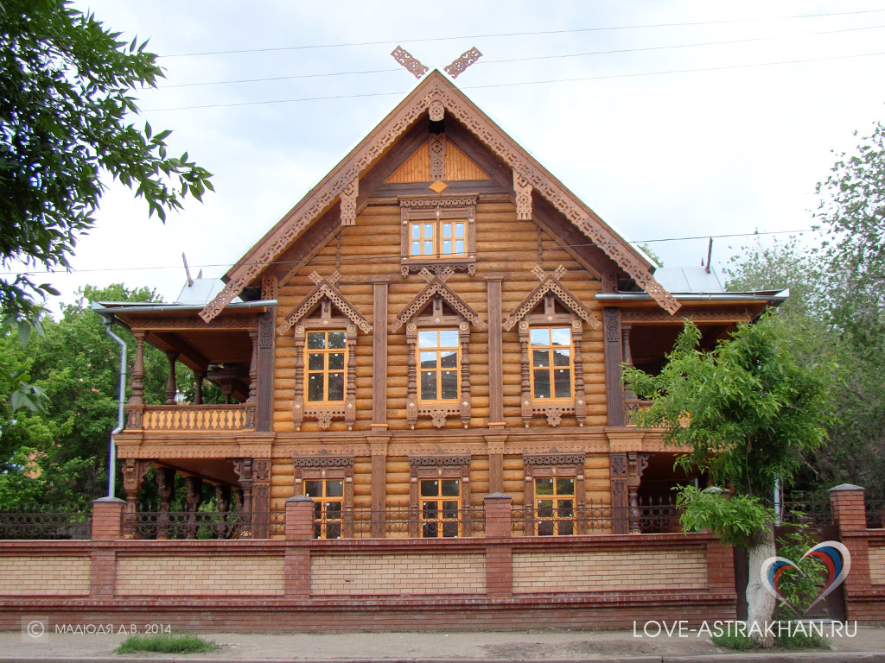
Вот так он выглядит сейчас. Похож на терем с резными украшениями.
Сейчас в нем работает музей русского быта, где можно узнать все о жизни русской купеческой семьи конца позапрошлого столетия. Это двухэтажный деревянный дом в русском стиле со светелкой, окруженный с трех сторон двухъярусной галереей. Он имеет нарядный, сказочный вид, словно пришел к нам из Древней Руси. Главный фасад дома имеет три окна
На первом и втором этажах, декор состоит из наличников, карнизов, деталей кровли, террасы. Окна обрамлены богатыми узорчатыми наличниками, на втором этаже - деревянными резными пилястрами, которые завершаются резным треугольным фронтоном..
Особенно интересны наличники верхних окон на западной стене. Здесь каждое окно заключено в "теремок", который состоит, в свою очередь, из множества тонко выполненных резных деталей. Богатые резные деревянные «полотенца» спускаются вниз от причелин, украшенных резьбой.
Терраса оформлена многообразными порезками, столбами и ограждениями. Колонны первого этажа толще и выглядят мощнее, колонны второго – стройные и легкие по форме.
Следующий дом мы встретили на улице Чалабяна 14, двухэтажный дом. Здесь мы видим орнамент на причелинах, волнистые линии это солярные знаки и означают символ воды.

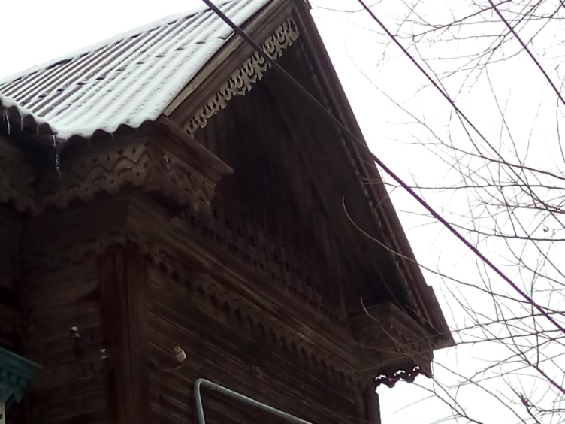
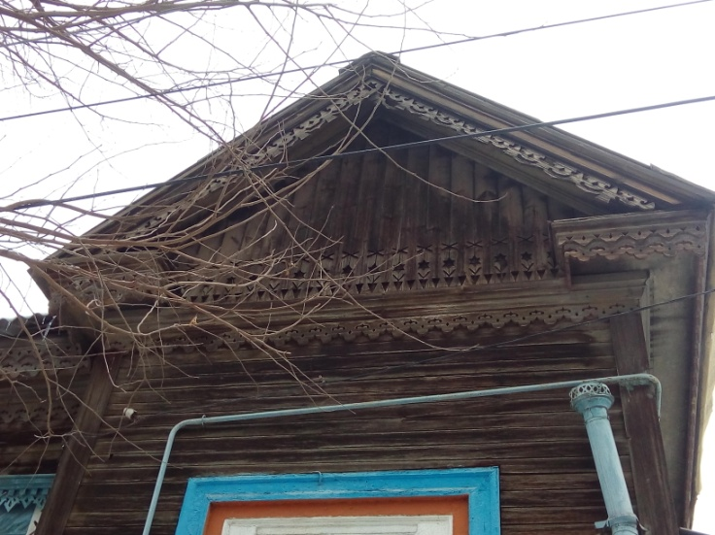

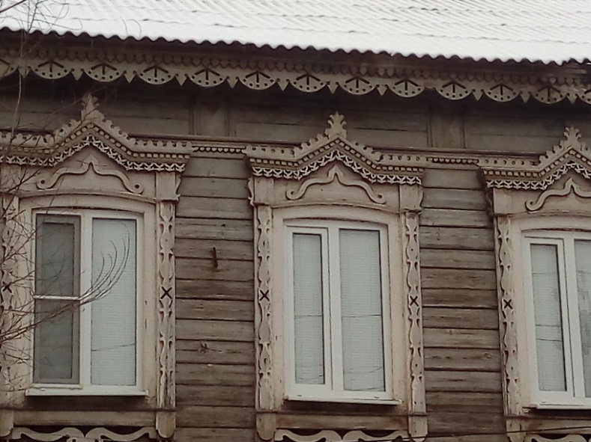
Еще один дом на той же улице, имеет два этажа, но здесь мы видим еще и наличники украшенные резьбой. Небесная твердь изображена в виде двускатной крыши и снова волнистые линии, которые так же символизируют воду, которая так необходима для всего живого. В ценре верхнего наличника, как мне кажется изображен знак Берегини, обозначающий женское начало.
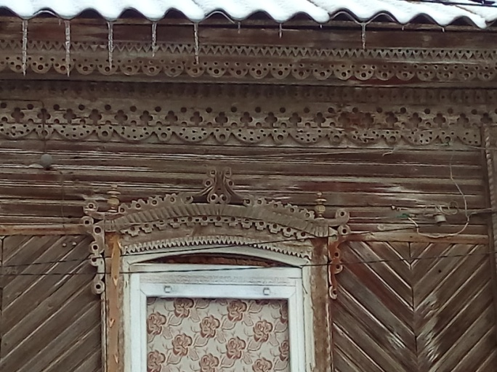

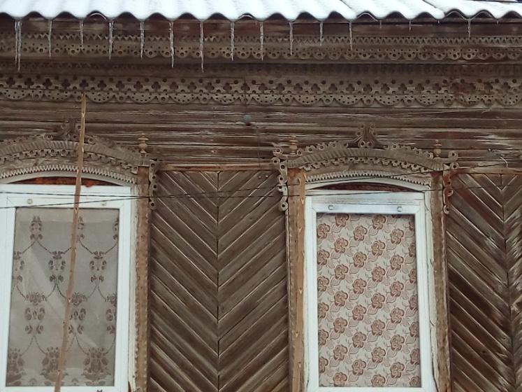

Одноэтажный дом на ул. Епишина 16 с резными верхними наличниками, на которых так же в центре изображен знак Берегини.
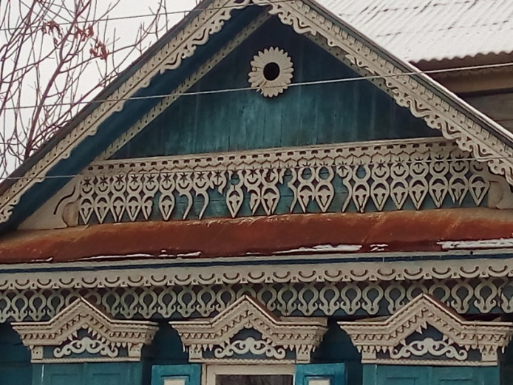
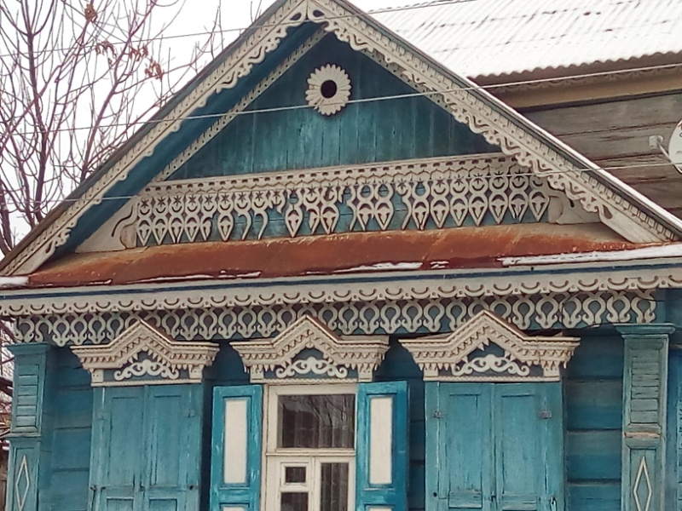
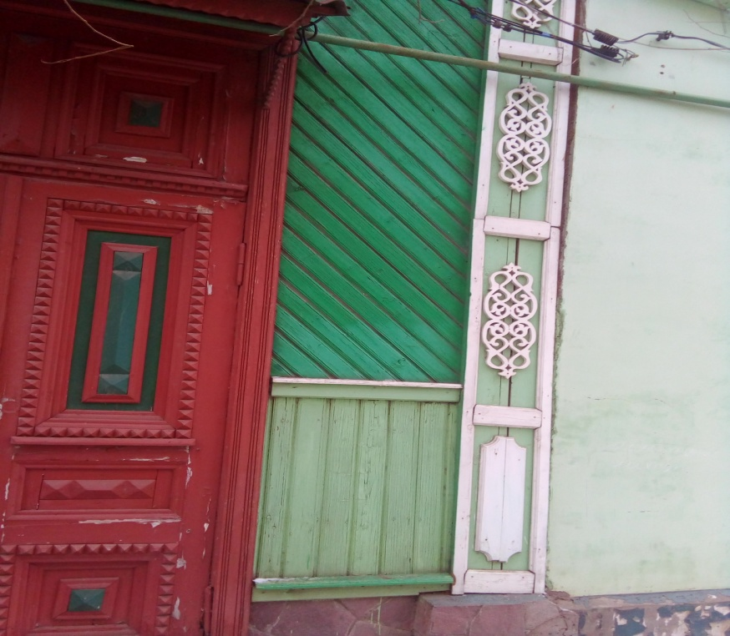
Этот дом одноэтажный и примечателен тем, что хозяин следит за своим жилищем, дом выкрашен в голубой цвет, а все наличники аккуратно покрашены белой краской. Франтон украшен резными полотенцами и так же здесь находится знак солнца. Знаки воды и земли, а так же Берегини есть не верхних наличниках. Дом этот находится на улице Бабушкина 8а.
На улице Гилянской 3 стоит дом, орнамент на котором мы увидели впервые за время нашего исследования. На нем изображен растительный орнамент, а так же узор, который изображен на верхнем наличнике, он же повторяется на причелинах по бокам дома. А еще в отличие от всех предыдущих
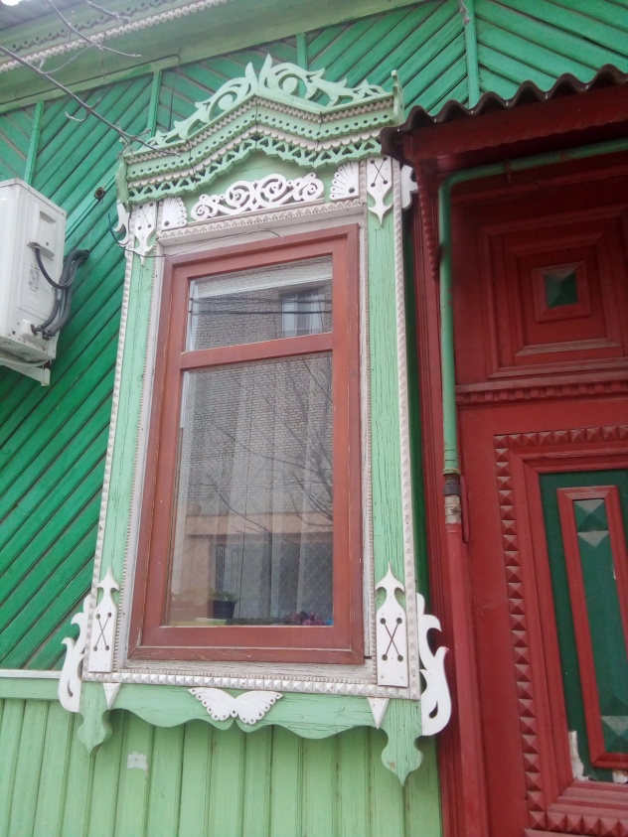
домов на крыше второго этажа находится чердак украшенный резьбой.
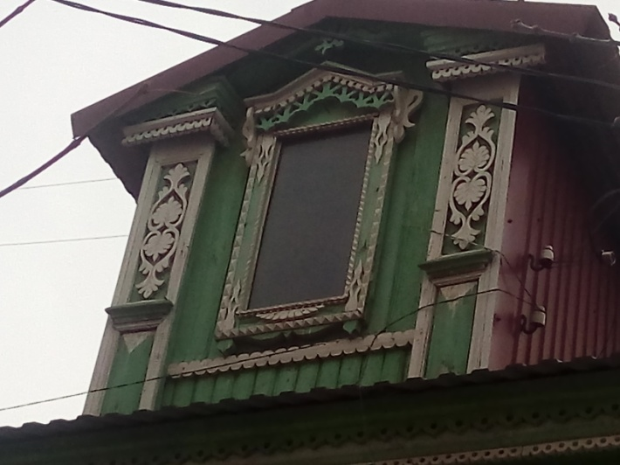

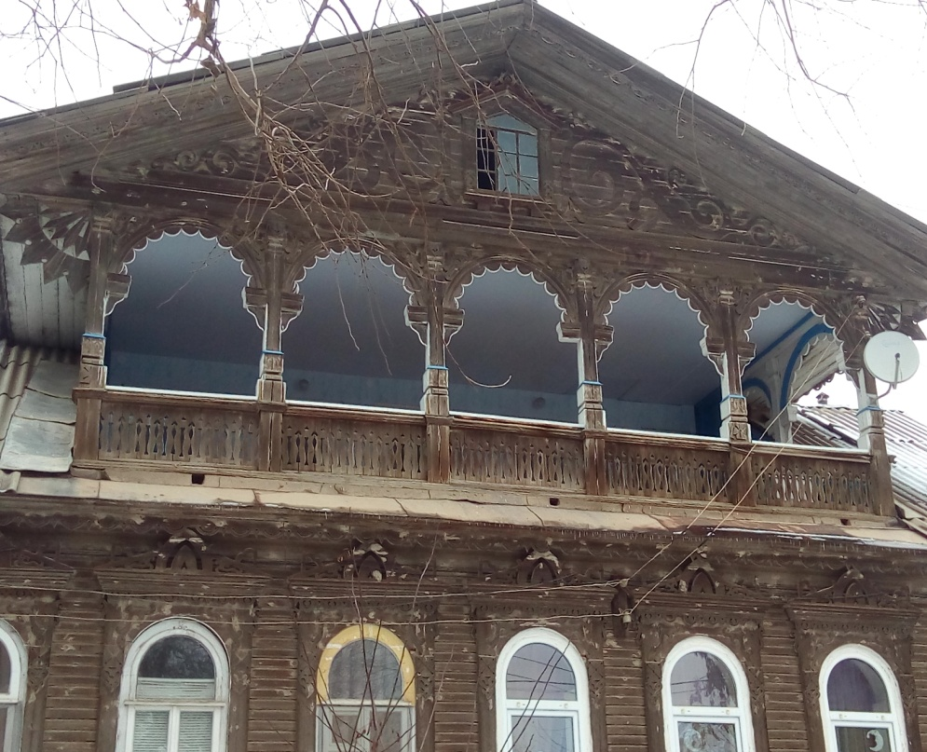
Совершив путешествие по улицам со старыми домами мы увидели еще много красивых орнаментов, если бы мы знали в точности, что именно они обозначают, от чего оберегали свои жилища наши предки или может для кого-то это было просто украшение, к сожалению, нам уже никто об этом не расскажет. Мы это теперь можем узнать только из книг.
Вот еще очень красивый дом на улице Гилянской. Здесь мы впервые увидели веранду украшенную резьбой.
Съездив на окраину нашего города, мы там тоже встретили дома с резными наличниками, в основном это одноэтажные дома и орнамент не такой разнообразный, как например, в центральной части города. На наличниках в нижней части изображен ромб (вытянутый), который обозначает поле.
Деревянная резьба в различных регионах нашей страны имеет существенные различия, связанные с климатическими, географическими и культурными особенностями. В южных регионах из-за наличия практически ежедневного яркого солнца в основном использовалась прорезная резьба, основной художественный эффект которой основан на игре света и тени. Такая резьба практически не окрашивалась. Наличники были обязательно со ставнями для защиты от дневного солнца.

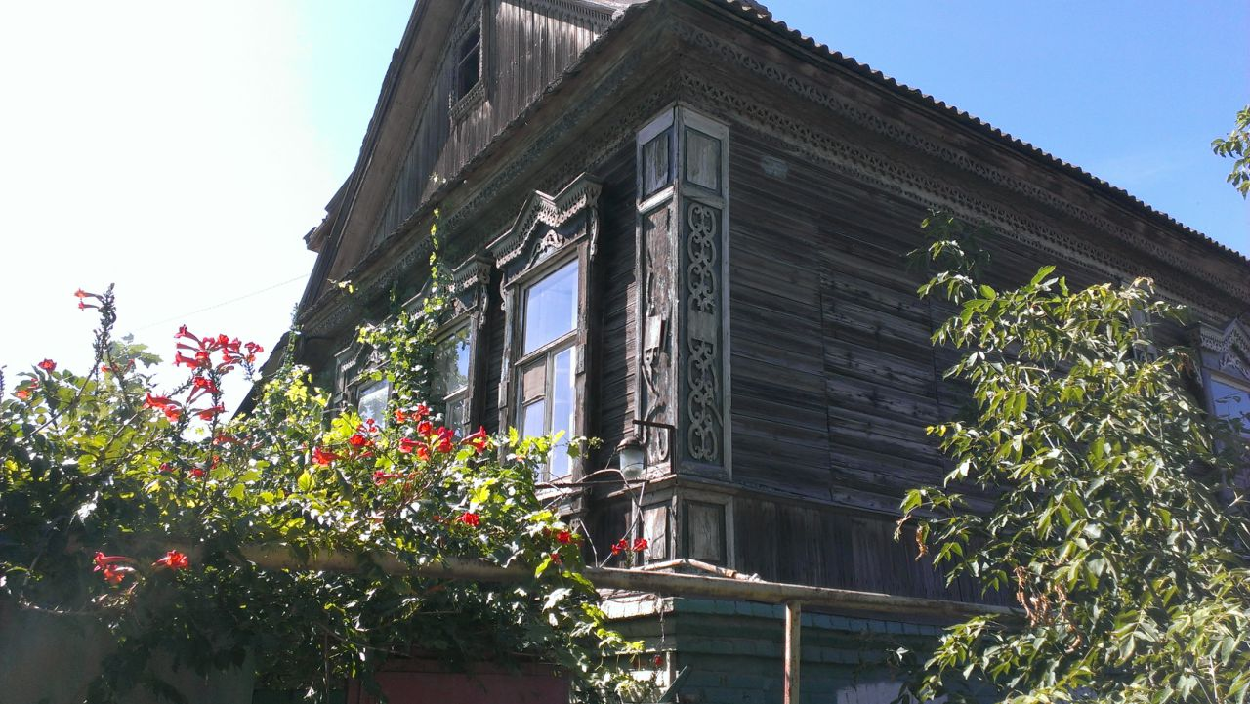

На улице Казанской мы смогли найти множество старых домов, внешнее убранство которых были очень схожи между собой. Здесь мы видим двухэтажный дом, с двускатной крышей, которую украшают резные причелины. По краям дома, так же имеются причелины украшенные резьбой. Наличники оформлены в виде двускатной крыши, на которой изображен знак Берегини. Этот же наличник мы наблюдаем и в следующем доме, на той же улице. Этот дом в один этаж, так же имеет наличники в виде двускатной крыши, которая, как мы уже знаем, обозначает небесную твердь. В основном с древних времён условным обозначением солнца являлось изображение ромба. В наличниках Астрахани довольно часто встречаются простые ромбы разного размера, как, например, на окнах относительно этого дома. Причелины вырезанны в виде волнистой линии, что обозначает символ воды.

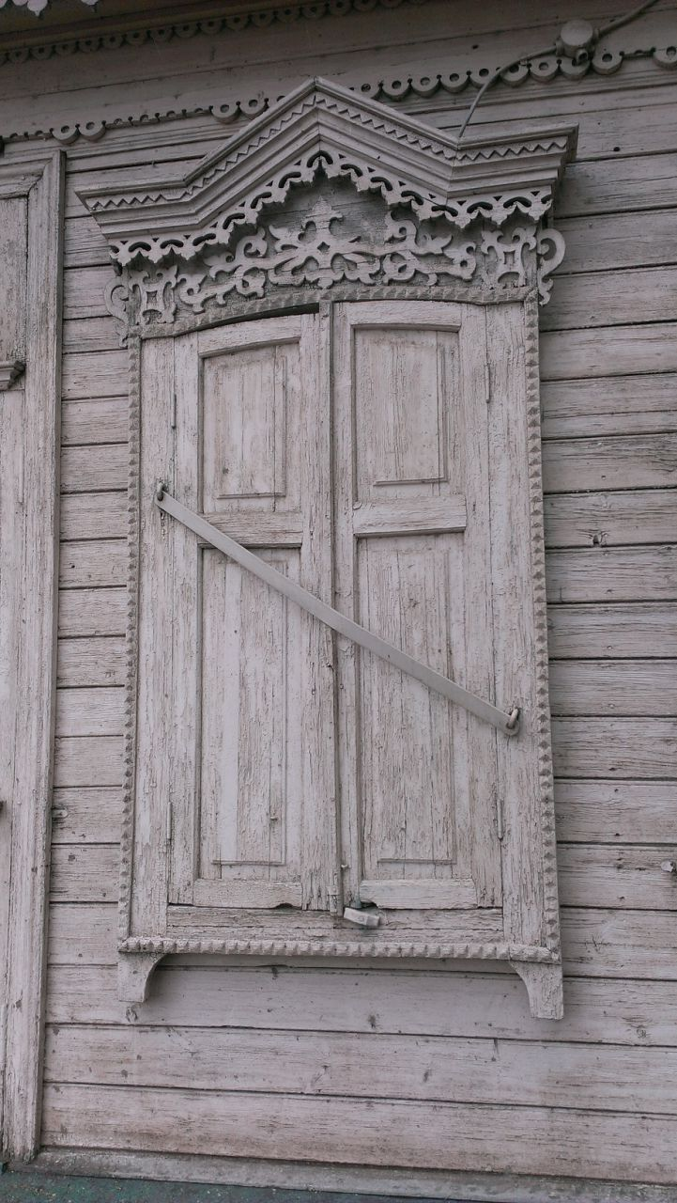
Вода несет в себе сакральный смысл очищения. От нее зависит урожай и благосостояние семьи. Волнообразные узоры в верхней и нижней части наличника, бегущие ручейки по его боковым полочкам — это все знаки воды, дарующей жизнь. Изображенные, с помощью водного орнамента: зигзагов, простых и сложных плетенок, волнистых линий. В верхней части мы видим растительный орнамент, среди переплетения стеблей растений, листьев, трав и цветов легко угадывается изображение одного из самых древних символов ростка, или иначе крина. Это символ нарождающейся жизни и плодородия. Растительный орнамент из переплетающихся побегов и ветвей это символ мирового дерева.
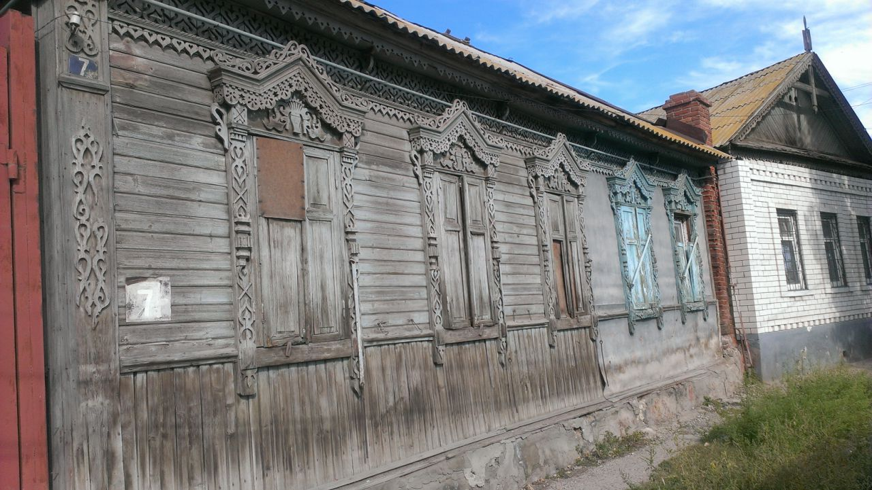
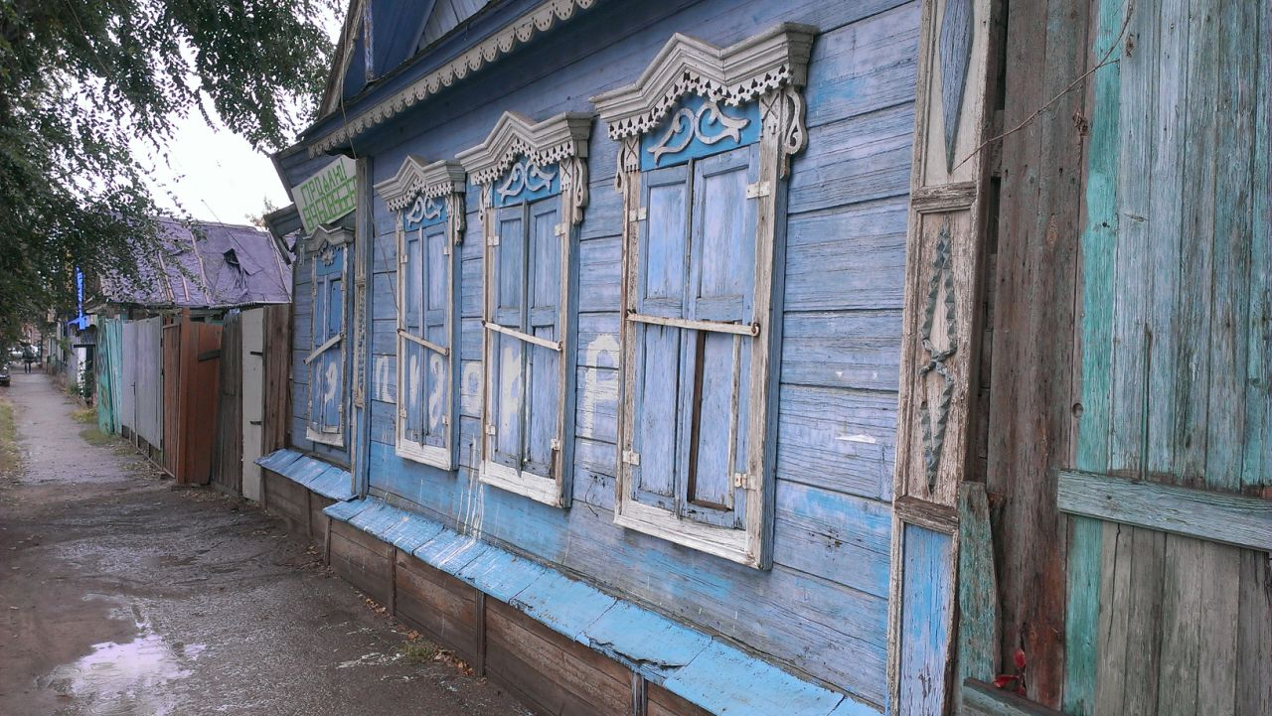
Косой крест - Символ огня, мы заметили на наличниках дома №17 по той же улицы Казанской. Огонь для язычников был сакральным явлением, с которым связаны представления об огне земном (в том числе жертвенном) и небесном. Говоря о последнем, изображали огонь небесной кузни Сварога (где огненный меч служил символом справедливости), а также огонь Нави, на котором, как и в христианских верованиях, поджаривали грешников. Возможно, под небесной твердью изображена Берегиня, с опущенными руками – обращение к Мать Сырой Земле.
Очень резной, дом мы увидели на улице Менжинского.
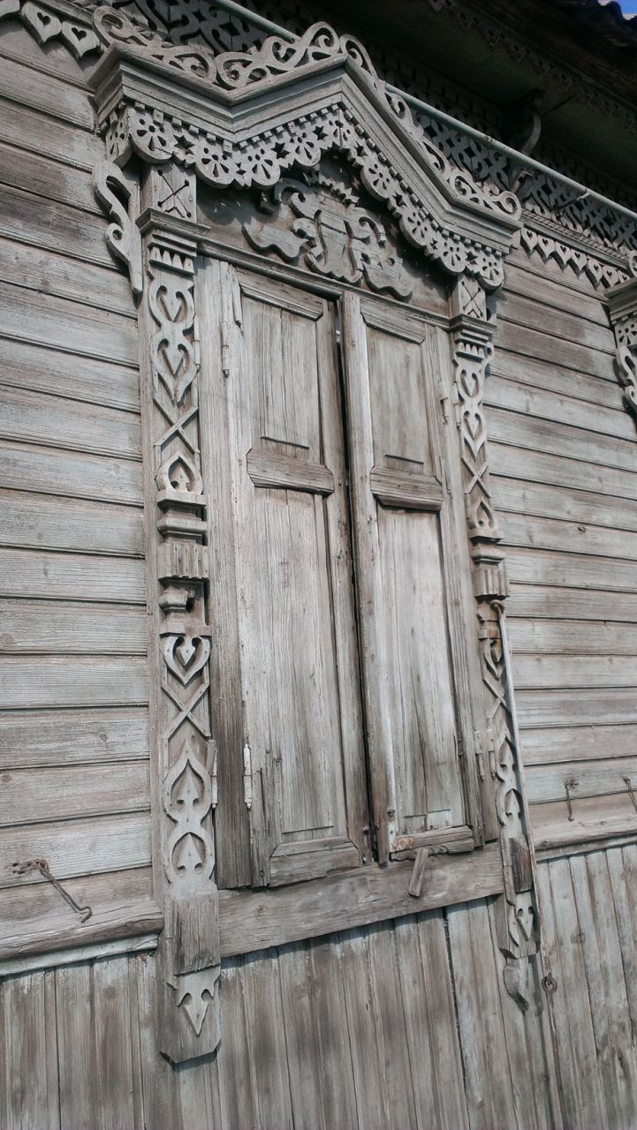
Здесь мы можем заметить и резной карниз, который находится под самой крышей с очень интересным орнаментом большая часть которого, означает «небо и земля»
Символы воздуха и пространства, а также союза двух начал. Стрела — основной символ воздуха, а вместе с ним и ветра. Наши предки-оружейники знали законы аэродинамики, которые позволяли создавать стрелы и луки, поражающие врага на расстоянии 250 м
В резьбе присутствуют волнообразные узоры («небесные хляби»), располагающиеся в верхней и нижней частях фасада дома. Можно увидеть также знаки дождя, капли и т. п. Присутствуют и в верхней части наличника, чаще всего, помещался Солярный знак, представляющий собой символическое воплощение Солнца - самого почитаемого языческого божества. Изображался этот знак в виде круга или полукружия (с лучами или без них), ромбов, цветочных розеток. Все солярные знаки связаны с приобретением и преумножением как материальных, так и духовных благ. Верхняя часть наличника, мы видим полукруг, это означает движение солнца по небосводу (символ солнца).
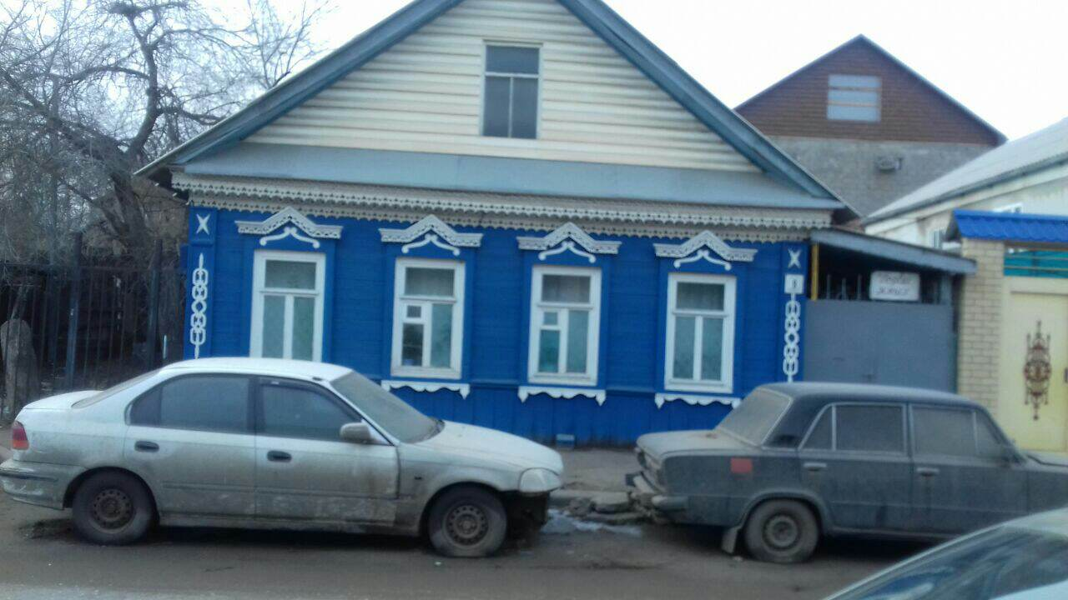
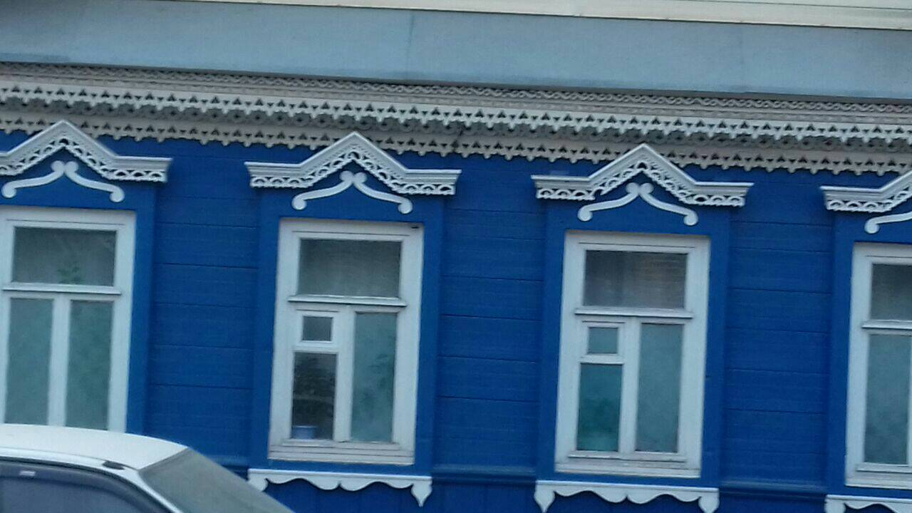
Изучая дома, мы поняли, как украшали и чем оберегали свои дома жители города. И нам стало интересно, отличались ли узоры на избах в сельской местности. Для того чтобы это выяснить нам нужно было срочно навестить бабушку, которая живет в селе Евпраксино. По дороге мы встречали много дом, которые, так же как и в городе были украшены разнообразной резьбой. Давайте же посмотрим, отличается ли эта резьба от городской. Итак, первый дом, который привлек наше внимание внешне не отличался от городского дома, имеет один этаж и двускатную крышу. Дом выкрашен в голубой цвет, что, как мы уже писали выше, встречается намного реже в домах в городе.Здесь мы видим знаки вдоль всей длины карниза, которое прекрасно в своём искусном узорочье. Здесь карниз изливает небесную влагу орошающую землю. Под карнизом чередуются громовые знаки, и круги со сквозными отверстиями, несущими смысл земли, засеянной зернами. Снизу этот ряд подчёркивается двумя рядами круглых отверстий, подведённых волнистыми линиями, – неисчерпаемыми запасами необходимой для урожая влаги.
По краям дома красуются резные причелины, так же с изображе-ниием резьбы.
Наличники украшены в виде двускатной крыши, которая образует своеобразный фронтон, который традиционно обозначает небесную твердь и преломляется с двух сторон от знака солнца. Изнутри она обрамлена полукружьями, которые также изображают несущие влагу.
Двигаясь дальше, мы замечаем следующие дома.
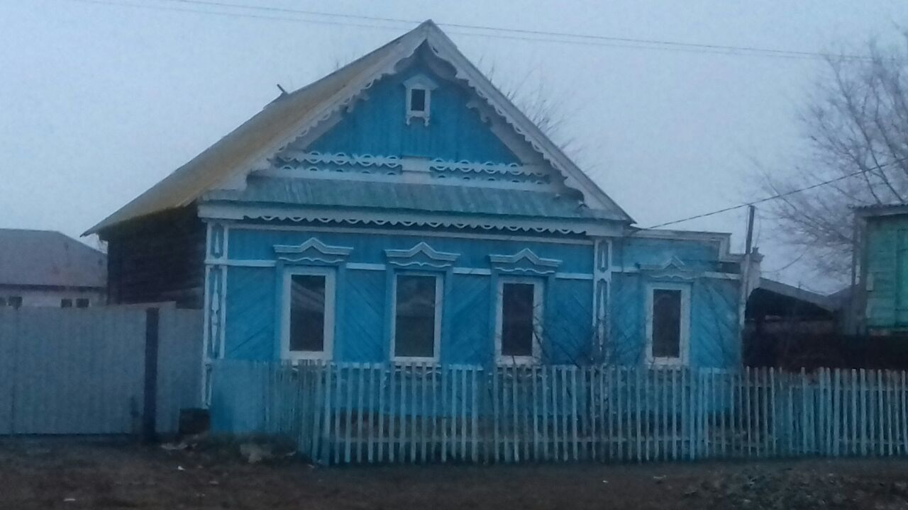
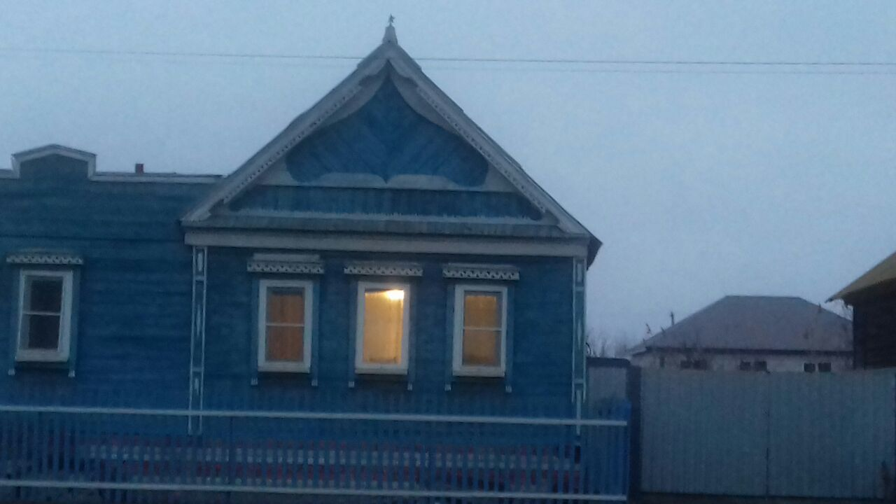
Здесь наличники украшены в виде простой крыши – верхняя доска весьма условно означает небесную твердь, под ней волнистая горизонтальная линия – запасы небесных вод, боковые ромбы на причелинах – солнце на восходе и закате, Следует заметить, что боковые ромбы обрамлены струйками воды. В таком, на первый взгляд, простом украшении всё-таки отражена главная суть традиционной оберегающей символики оконного проёма.
Крыша этого дома, украшена резными причелинами, как и в предыдущем доме на причелинах по бокам, изображены вытянутые ромбы.

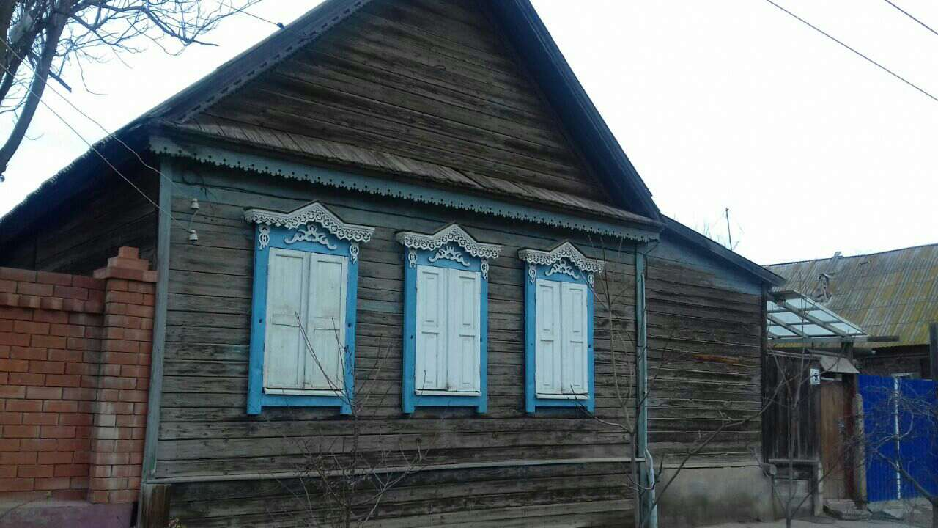
Еще очень интересный рисунок мы увидели на следующим доме, здесь очень четко видно знак берегини, охраняющей дом от злых духов. Верхние наличники здесь также выглядят в виде двускатной крыши, с изображением каплей воды.
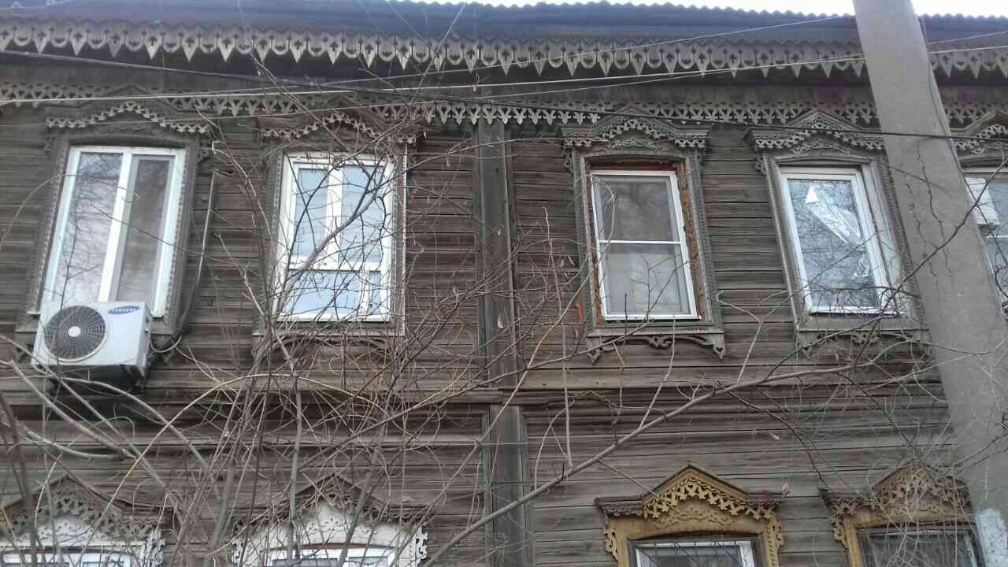
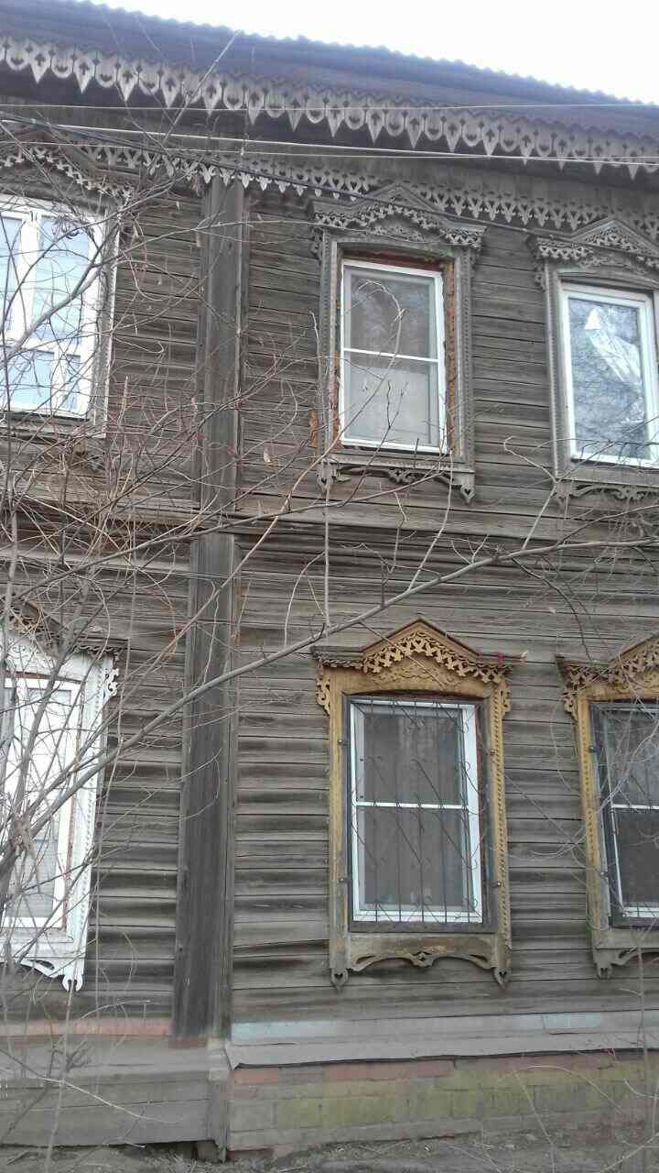
Так же дом находится в селе Евпраксино.
III. Заключение
Подводя итоги нашей работы можно сделать следующий вывод: орнаменты во внешнем убранстве русской избы в Астраханском регионе являлись не просто украшением, а имели особое магическое значение, являлись оберегом. Они отражали древнее представление славян об устройстве мира. Были призваны задобрить языческих богов. Старинная русская пословица гласит: «Наш дом – наша крепость». И действительно, наши предки старались уберечь свой дом всеми возможными способами.
В Астрахани еще есть дома, которые сохранились в том виде, в котором они были созданы много лет тому назад. Можно еще распознать орнамент и, используя литературу, понять, что же означает тот или иной узор. Изучая литературу по данному проекту, мы столкнулись с тем, что в разных регионах нашей страны орнамент имеет свои отличительные особенности. Специалисты могут «узнать» регион по узорам, изображенным на доме. А вот в Астраханской области таких особенностей нет. Здесь мы можем встретить различные рисунки из разных регионов нашей Родины. Мы думаем, что это связанно с тем, что в Астрахань переезжали жить люди из разных городов, и каждый украшал свой дом орнаментом своего края. Так и получилось смешение орнаментов. Только стиль резьбы отличался в нашем регионе. Из-за палящего солнца почти на всех домах есть ставни.

Список литературы
1.Рыбаков Б.А. Язычество древних славян. М., 1994.
2. Рыбаков Б.А.Язычество древней Руси. - М.: София, Гелиос, 2001
3. Ткаченко Н.Н. Солярная символика в культуре прошлого и настоящего // Культура в современном мире. 2011. № 1.
4. www.perunica.ru
5.www.slavyanskaya-kultura.ru

